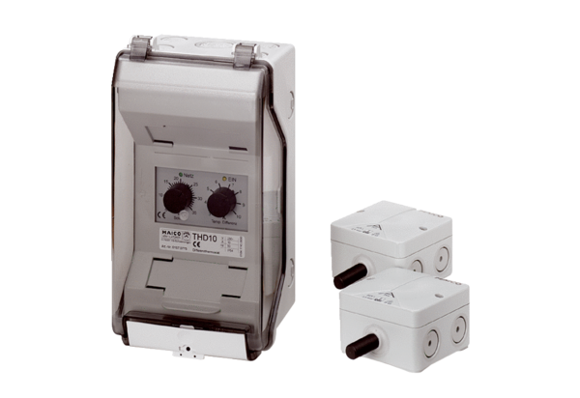Thermostat THD 10Verpackungseinheit: 1 StückSortiment: C
Artikelnummer: 0157.0775Hersteller: MAICO

